FUNCIONES ALEATORIAS

Una variable aleatoria se define como una función que representa gráficamente el resultado de un experimento a los números reales, esto es, X(ω), donde ω es un elemento del espacio muestral Ω.
Si la variable aleatoria es a su vez función de otra magnitud (por ejemplo, el tiempo) entonces se llama PROCESO ESTOCASTICO.
Más formalmente, un proceso estocástico es una función de dos variables t y ω.

X(t,ω) t ε T y ω ε Ω

Donde T es un conjunto de parámetros índice (continuos o discretos) y Ω es el espacio muestral.
Hay cuatro posibilidades para X( . , . ):

1) Para cualquier t,ω X(t,ω) es una función aleatoria.
2) Para t variando y ω fija, ω=ωi X(t,ωi) es una función del tiempo o realización.
3) Para ω variando y t fija, t = ti X(ti,ω) es una función variable aleatoria.
4) Para t y ω fijas, ω=ωi y t = ti X(ti,ω) es un número.

En la práctica hay magnitudes aleatorias que varían sus valores en el proceso del experimento. La magnitud aleatoria que cambia su valor en el proceso de una prueba representa una función aleatoria.
Se puede dar la siguiente definición general: Se llama función aleatoria a aquella cuyo valor, para cada valor del argumento (o de los argumentos) es una variable aleatoria.
Cada función concreta que puede se registrada durante una sola observación de la función aleatoria se llama realización de la misma.
Si se repiten las pruebas se obtienen diferentes realizaciones de la función aleatoria.

NOMENCLATURA

Las funciones aleatorias se indicarán con letras latinas mayúsculas (generalmente últimas letras del alfabeto). Las realizaciones, con las minúsculas correspondientes. Con t se designará el argumento de la función aleatoria.
Es posible representar gráficamente un conjunto de realizaciones, pero no una función aleatoria.
Los argumentos de las funciones aleatorias pueden variar ininterrumpidamente en cierta zona o de un modo discreto. Los valores de la función aleatoria de un argumento discreto tienen una secuencia de magnitudes aleatorias llamadas secuencia aleatoria.
La función aleatoria se puede considerar como el conjunto de magnitudes aleatorias Xt que representan los valores de la misma para diferentes valores de t:

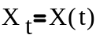 ( α < t < β)

Esto quiere decir que la función aleatoria es equivalente a un conjunto infinito de variables aleatorias.
De acuerdo a la definición el valor de una función aleatoria escalar, para cualquier valor fijado del argumento t, es una magnitud aleatoria corriente.
Se sabe que cualquier magnitud aleatoria se caracteriza por completo por su ley de distribución. Por lo tanto, la característica completa del valor de la función de la función aleatoria X(t), para cualquier valor fijado de t, es la densidad de probabilidad de este valor, que se designa por f1(x;t).
Aquí, el primer argumento x designa el valor posible de la función aleatoria X(t) para un valor fijo de t. El segundo argumento t sirve de parámetro, del cual depende la densidad de probabilidad f1(x;t).
La densidad unidimensional de probabilidad f1(x;t). no es suficiente, en el caso general, para una característica completa de la función aleatoria. Dicha densidad puede
caracterizar solamente a cualquier ordenada, tomada por aislada, de una función aleatoria.
En la práctica, cuando se puede desear hallar derivadas o integrales de funciones aleatorias, es necesario examinar valores próximos de la función (derivada) o muchos valores para un número grande de valores de t (integral).
Durante la derivación es necesario examinar las ordenadas de una función aleatoria no por aislado, sino conjuntamente. De acuerdo con lo expuesto se fijan dos valores del argumento t: t1 y t2. Los valores X(t1) y X(t2) de la función aleatoria correspondientes a los valores mencionados del argumento, pueden caracterizarse por la densidad conjunta de probabilidad f2(x1,x2;t1,t2) que se llama densidad bidimensional de probabilidad de la función aleatoria X(t).
En los problemas prácticos se encuentran con mayor frecuencia funciones aleatorias del tiempo, sin embargo, se tiene también que operar también con funciones aleatorias de otros argumentos.
De acuerdo a los conceptos de densidad bivariada, la densidad univariada queda definida por la bivariada:

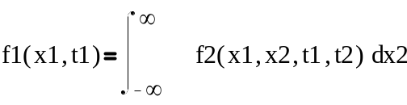

La densidad bidimensional de probabilidad de una función aleatoria representa una característica más completa de la misma que la unidimensional, puesto que por la densidad bidimensional se puede determinar la unidimensional.
Pero tampoco la bidimensional es completa. Se puede seguir razonando del mismo modo hasta n dimensiones. De modo que cada densidad de distribución posterior es una característica más completa de la función aleatoria que todas las densidades anteriores.

Para el caso de la función aleatoria normalmente distribuida toda la secuencia infinita de densidades de probabilidad se determina por completo si se conoce la densidad bidimensional de probabilidad.
La característica de probabilidad completa de de una magnitud aleatoria resulta ser muy compleja. En la práctica se simplifica el trabajo, siendo necesario conocer los momentos de primero y segundo orden.

ESPERANZA MATEMATICA DE UNA FUNCION ALEATORIA

Fíjese el valor de t y examínese el valor de la función aleatoria (para este valor del argumento) como una magnitud aleatoria corriente. Para esta magnitud aleatoria se puede determinar la esperanza matemática , que hablando en general, dependerá del valor elegido de t. Dando a t todos los valores posibles, se obtendrá cierta función mx(t) a la cual es natural llamarla Esperanza matemática de la función aleatoria X(t).

mx(t) = M [ X(t) ]
La esperanza matemática de la función aleatoria se puede expresar por su densidad unidimensional de probabilidad:

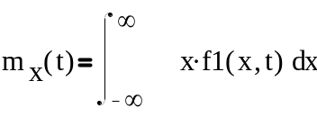

Según la definición, la esperanza matemática representa el valor medio (pesado en cuanto a probabilidad) de la magnitud aleatoria. Por lo tanto, para cada valor dado de t, la ordenada de la curva mx(t) representa el valor medio de la función aleatoria X(t) para este valor de t.
Así, pues, la esperanza matemática de la función aleatoria no es más que una curva media alrededor de la cual se disponen las realizaciones posibles de la función aleatoria.
Ejemplo: Se dispone de una función aleatoria dada por la siguiente expresión:
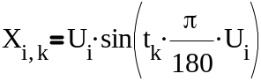

Si Ui es un vector de elementos aleatorios tal como el que surge de rnd(1) valores equiprobables entre 0 y 1.

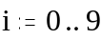 índice que indicará realización
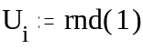 Vector de elementos aleatorios

La función aleatoria será un conjunto de sinusoides con amplitud y frecuencia aleatorias.
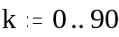 índice que indica valores dentro de una realización
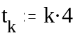 vector de valores de tiempo para evaluar

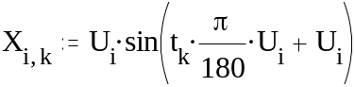

La expresión anterior corresponde a una matriz cuyas filas son realizaciones de la función aleatoria.

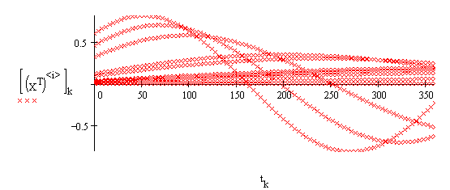
Calculando las medias de las realizaciones en cada uno de los puntos de definición, se encuentra la media de la función aleatoria.
El vector M contiene las medias en cada punto considerado de la función aleatoria
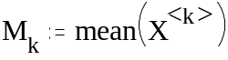
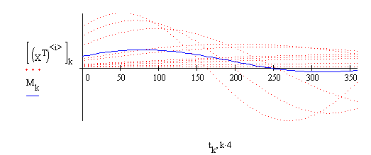

DISPERSION DE UNA FUNCION ALEATORIA

Es evidente que al considerar solamente la esperanza matemática de la función aleatoria, se desprecian todas las desviaciones aleatorias posibles, reduciendo a la media todo el haz de realizaciones posibles de la función aleatoria. Importan también las desviaciones aleatorias respecto de estos valores medios.
Conforme a esto, para caracterizar la fluctuación de las realizaciones de una función en torno a su esperanza matemática, se puede aprovechar la dispersión de dicha
función, la cual por definición, va expresada por la densidad unidimensional de probabilidad de la función aleatoria por la fórmula:

Dx(t) = M { [ X(t) - mx(t) ] 2 }} = M { [ X0(t) ] 2 }}

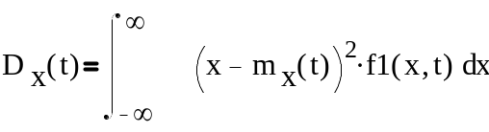
En problemas prácticos a veces es conveniente examinar la desviación standard de la función aleatoria.
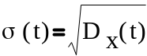

La esperanza matemática y la dispersión (varianza) de la magnitud aleatoria son características numéricas de sus valores para cada valor dado del argumento t.
Ellas en cierto modo determinan la banda que se llena, por las realizaciones posibles de la función aleatoria.

Ejemplo: Continuando con la función anterior, se puede hallar la desviación standard punto por punto:

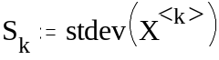 el vector S contiene las desviaciones standard en
cada punto considerado de la función aleatoria
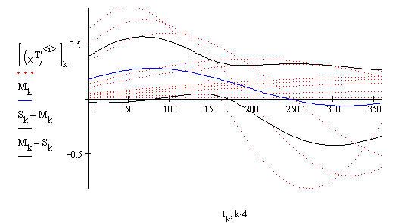

FUNCION DE CORRELACION DE UNA FUNCION ALEATORIA

A pesar de lo expresado anteriormente, la esperanza matemática y la dispersión no determinan la conducta de las realizaciones posibles de la función aleatoria dentro de la banda indicada.
En las siguientes figuras se representan las realizaciones de dos funciones aleatorias con iguales esperanzas matemáticas y dispersiones. Sin embargo, estas se comportan de un modo completamente diferente.
Es obvio que al derivar, por ejemplo, estas dos funciones aleatorias se obtendrán resultados absolutamente diferentes. Por eso, además de la esperanza matemática y de la dispersión de la magnitud aleatoria, se necesita conocer el grado de variabilidad de sus realizaciones, la rapidez de cambio de las mismas al variar el argumento t.
A título de ejemplo, se toman dos valores t1 y t2 del argumento t en los dos gráficos y se separa una realización de la función aleatoria de cada gráfico. En el primer caso, el conocimiento de la ordenada de la realización en el punto t1 habla poco del valor de esta realización en el punto t2, como resultado de una gran intensidad de variación de todas las realizaciones de la función aleatoria entre los puntos t1 y t2.
En el segundo gráfico, el conocimiento del valor de la realización en t = t1 permite indicar más exactamente el valor posible de la realización cuando t = t2.
En otras palabras, en el segundo caso el conocer el valor de la realización en el punto t = t1 prácticamente limita de modo considerable la gama posible de valores de las realizaciones en el punto t = t2.En el primer caso, los valores de las realizaciones posibles de la función aleatoria X(t1) y X(t2) en los puntos t1 y t2 dependen poco uno de otro. En el segundo caso, estos están enlazados por una dependencia más fuerte.

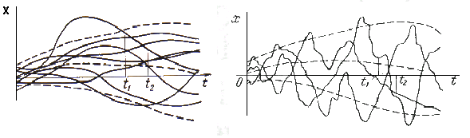
Para ilustrar gráficamente esta tesis, se llevan al eje x1 los valores de la ordenada aleatoria X(t1) y al eje x2 los valores de la ordenada aleatoria X(t2). Se toma una gran cantidad de realizaciones y se marcan los puntos [X(t1),X(t2)]. Para las realizaciones de la función aleatoria, representadas en la primera figura anterior, las magnitudes aleatorias X(t1) y X(t2) están vinculadas débilmente. Por eso la dispersión de los puntos [X(t1),X(t2)] en el plano x1-x2 es en este caso aproximadamente circular.

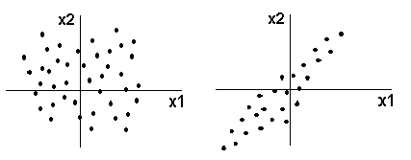

Para las realizaciones de la función aleatoria, representadas en la segunda figura, las magnitudes aleatorias X(t1) y X(t2) están enlazadas por una dependencia fuerte. Por eso, para la función aleatoria cuyas realizaciones se están considerando, los puntos posibles [X(t1),X(t2)] se dispondrán en el plano x1-x2 formando una elipse alargada.
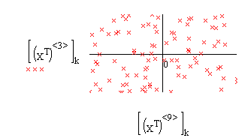

Ejemplo: Para una función aleatoria como la siguiente:
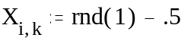
Para caracterizar el grado de dependencia de los valores de una función aleatoria correspondientes a dos valores diferentes del argumento, lo más simple es valerse del momento de correlación de estos valores de la función aleatoria.
Se llama Función Aleatoria Centrada a la diferencia entre la función aleatoria y su esperanza matemática:

X 0 ( t ) = X ( t ) - mx ( t )

Entonces, el momento de correlación de los valores X(t) y X(t') de la función aleatoria X(t), que corresponden a dos valores arbitrarios elegidos del argumento t , t', se determinará por la fórmula:

kx ( t , t' ) = E [ X 0 ( t ) . X 0 ( t' )]

dando a t y t' todos los valores posibles en la zona de variación del argumento de la función aleatoria X ( t ) , se obtiene la función de dos variables t y t' que se denomina Función Correlativa (a veces Autocorrelativa) de la función aleatoria X ( t ).
Así pues, se llama función correlativa de la función aleatoria X ( t ) al momento de correlación de sus valores para dos valores del argumento t, t', considerado como una función de t y t'.
Al coincidir los valores de los argumentos t = t', el segundo miembro de la fórmula anterior representa la esperanza matemática del cuadrado de la función aleatoria centrada, es decir, la dispersión de la función aleatoria X(t).

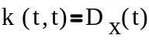
Así, la asignación de la función correlativa de una función aleatoria determina también su dispersión.
En el caso más general de todos, para calcular la función correlativa de una función aleatoria se debe conocer la densidad bidimensional de probabilidad:

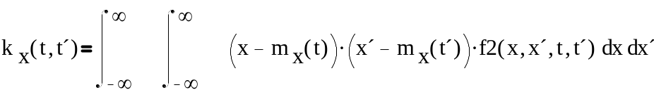

De esta fórmula y de otra anterior [para calcular mx(t)] se ve que para calcular ambas funciones se necesita conocer la densidad bidimensional (y por consiguiente la unidimensional) de probabilidad. Sin embargo, en muchos problemas prácticos se puede calcular mx(t) y kx(t,t') empleando métodos más simples.
A veces, para caracterizar el enlace entre los valores de una magnitud aleatoria, en vez de la función correlativa, se usa la Función Correlativa Normada que representa el coeficiente de correlación de los valores de la función aleatoria para dos valores del argumento.
La función correlativa normada de una función aleatoria normada de una función aleatoria X(t) se determina por la fórmula:

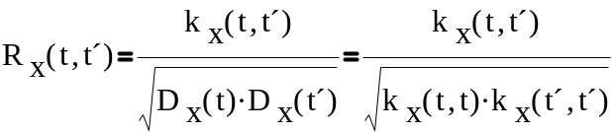

En lo sucesivo se necesitará examinar todavía el momento inicial de segundo orden de una función aleatoria, el cual se determina como el momento inicial mixto de segundo orden de sus valores para los valores arbitrariamente elegidos t , t' de su argumento.

De acuerdo con la definición del momento de correlación de las magnitudes aleatorias complejas, la función correlativa de una función aleatoria compleja X(t) se determina por:

k x ( t , t' ) = M [ X0 ( t ) . X0 ( t' )* ]

Donde X0 ( t' )* es el conjugado de X0 ( t' ).

PROPIEDADES DE LAS ESPERANZAS MATEMATICAS

1) La esperanza matemática de cualquier magnitud no aleatoria es igual a la propia magnitud:
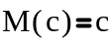
2) La esperanza matemática del producto de una magnitud no aleatoria por una aleatoria es igual al producto de la primera magnitud por la esperanza matemática de la segunda.
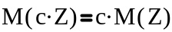
3) La esperanza matemática de la suma de dos magnitudes aleatorias es igual a la suma de sus esperanzas matemáticas.
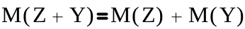
4) La esperanza matemática de una función lineal de variables aleatorias de la forma:
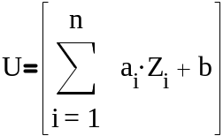
es igual a la misma función de las esperanzas matemáticas de estas magnitudes:
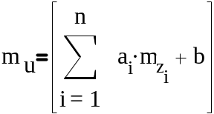

PROPIEDADES DE LAS DISPERSIONES Y DE LOS MOMENTOS DE CORRELACION

1) La dispersión de cualquier magnitud no aleatoria es igual a cero y el momento de correlación de dos magnitudes no aleatorias es igual a cero.
2) El momento de correlación del producto de cualquier magnitud aleatoria con otra no aleatoria es siempre igual a cero.
3) La dispersión del producto de una magnitud aleatoria por otra no aleatoria es igual al producto de la dispersión de la magnitud aleatoria por el cuadrado del módulo de la no aleatoria.
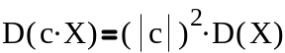
4) El momento de correlación de las magnitudes aleatorias:
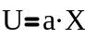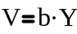
donde a y b son constantes complejas (para generalizar) arbitrarias y X e Y son magnitudes aleatorias, se determina por la fórmula:
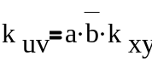
5) Si las magnitudes aleatorias U y V representan funciones lineales de las magnitudes aleatorias X1, X2, ... , Xn :
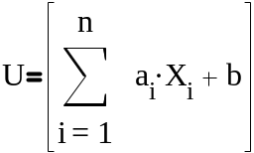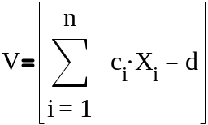

entonces la dispersión de la magnitud aleatoria U y el momento de correlación de las magnitudes aleatorias U y V se determinan por las fórmulas:

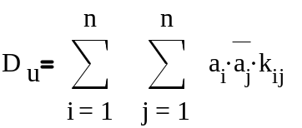 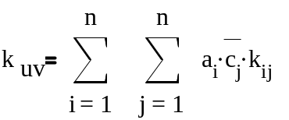 (48-1) (1)
donde kij es el momento de correlación de las magnitudes aleatorias Xi, Xj (cuando i=j, la magnitud kii representa la dispersión de la magnitud aleatoria Xi)
6) En el caso particular, cuando se trata de magnitudes aleatorias no correlacionadas X1, X2, ... , Xn las magnitudes kij con distintos índices son iguales a cero y las fórmulas anteriores se convierten en:
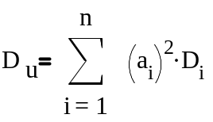 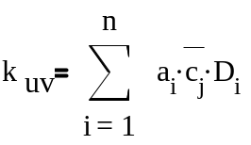 (48-2) (2)
Donde Di = kii es la dispersión de la magnitud aleatoria Xi (i = 1,...,n)
Un caso particular de (48-1) es:
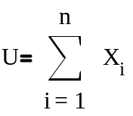
luego:
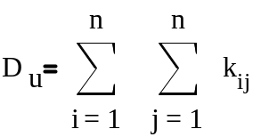
7) Y si las magnitudes aleatorias X1, X2, ... , Xn no están correlacionadas:
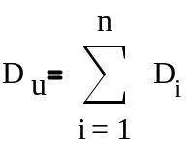
Las dos últimas fórmulas son aplicables para cualesquiera magnitudes aleatorias no correlacionadas. En particular, son válidas para las magnitudes aleatorias independientes.

EJEMPLOS DE FUNCIONES ALEATORIAS

- Se va a considerar la siguiente función aleatoria:

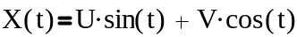 (49-1) (2)

Donde U y V son magnitudes aleatorias no correlacionadas (kuv = 0)cuyas esperanzas matemáticas son nulas y cuyas dispersiones son iguales a D1 y D2 respectivamente.
Las realizaciones de esta función son sinusoides con diferentes amplitudes y fases iniciales.
En el ejemplo en cuestión la función aleatoria representa la combinación lineal de dos magnitudes aleatorias con los coeficientes sin(t) y cos(t).

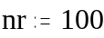 Número de realizaciones
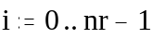 índice que indica realización
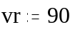 Valores dentro de una realización
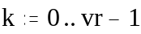 índice que indica valores dentro de una realización
vector de valores de tiempo para evaluar
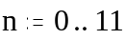 índice auxiliar

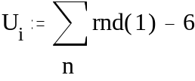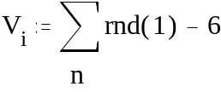
U y V son vectores con valores distribuidos normalmente con media cero y varianza uno.

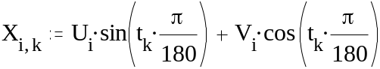 matriz cuyas filas son valores de
realización

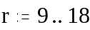 índice para lograr 10 realizaciones en el siguiente gráfico
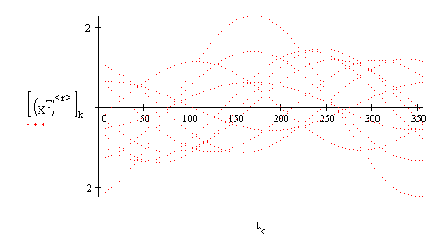 Calculando las medias de las 20 realizaciones en cada uno de los puntos de definición, se encuentra la media de la función aleatoria.

el vector M contiene las medias en cada punto considerado
de la función aleatoria

Del mismo modo se puede hallar la desviación standard punto por punto:

el vector S contiene las desviaciones standard en cada punto
considerado de la función aleatoria

Superponiendo la media y la desviación standard a las realizaciones, queda gráficamente:
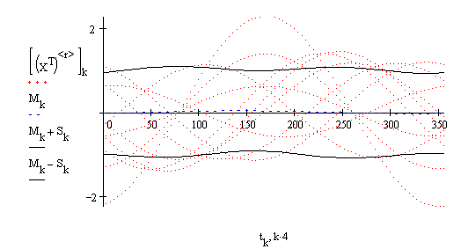Según la teoría, la media de esta función aleatoria es cero y la desviación
standard es uno.
Esto, gráficamente, significa que la mayoría de las realizaciones se centra sobre la media y además se halla concentrada mayoritariamente dentro una franja que tiene un ancho de dos desviaciones standard con eje de dicha franja en la media.
Para hallar la función de correlación, se procede del siguiente modo:

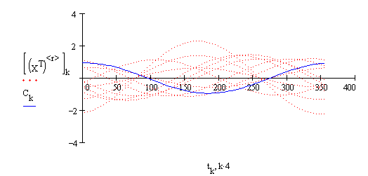

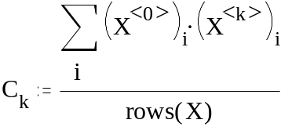 El vector C contendrá, punto a punto, los valores de la función de correlación, que según la teoría es una de tipo cosenoidal.
Teóricamente, aplicando una de las propiedades de la esperanza matemática a la expresión (49-1), se deduce:

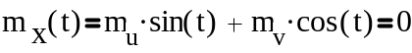

por ser la esperanzas matemáticas, de ambas magnitudes aleatorias, nulas.
Poniendo t = t' en la función aleatoria:

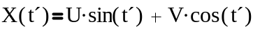

Los valores X(t) y X(t') de la función aleatoria examinada, para dos valores arbitrarios del argumento, son combinaciones lineales de dos magnitudes aleatorias no correlacionadas U y V.
Aplicando la propiedad (48-2) de los momentos de correlación de dos combinaciones lineales de magnitudes aleatorias no correlacionadas, se halla la función correlativa de la función aleatoria X(t).

En el caso particular, cuando D1 = D2 = D, queda:

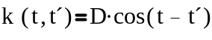 (49-2) (3)
______________________________________________________________________

2) En un caso más general, cuando:
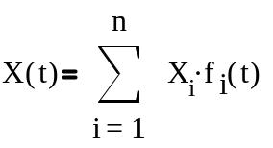
Donde f1(t), ... , fn(t) son funciones no aleatorias cualesquiera, en el caso más general complejas, y X1, ..., Xn son magnitudes aleatorias cualesquiera con esperanzas matemáticas arbitrarias pero finitas, y momentos de segundo orden.
La esperanza matemática se halla aplicando la propiedad de las esperanzas matemáticas de una función lineal de las magnitudes aleatorias:
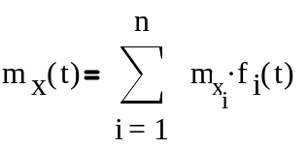
ya que los valores de la función aleatoria que se examina son, para dos valores del argumento arbitrariamente elegidos, funciones lineales de las mismas magnitudes aleatorias, se puede aplicar la propiedad (48-1):
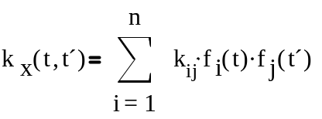
donde kij es el momento de correlación de las magnitudes aleatorias Xi, Xj ( i,j = 1, ... , n y kii = Dxi .
______________________________________________________________________

- Generalizando el problema 1, suponer aleatorias no sólo la amplitud y la fase sino también la frecuencia de las oscilaciones armónicas. Examínese la función aleatoria:

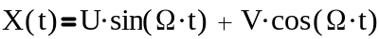

Donde U, V y Ω son magnitudes aleatorias independientes, con la particularidad que las magnitudes U y V tienen medias nulas y las mismas dispersiones D, y la magnitud aleatoria Ω se caracteriza por la densidad de probabilidad f(ω).
La esperanza matemática de la función aleatoria X(t) es idénticamente igual a cero. Esto se puede demostrar fijando un valor particular de Ω, lo que lleva al primer ejemplo.
La fórmula (49-2) determina la función correlativa condicional de la función aleatoria X(t) para el valor dado de ω de la frecuencia Ω.

k x ( t , t' / ω ) = M [ X(t) . X(t) / Ω = ω ] = D . cos [ ω . ( t - t' ) ]

Ahora, para hallar la función correlativa de la función aleatoria X(t) basta multiplicar la función correlativa condicional hallada, con el elemento correspondiente de probabilidad f(ω).dω e integrar con respecto a todos los valores posibles de ω de la magnitud aleatoria Ω . Entonces, teniendo en cuenta que la frecuencia de las oscilaciones es, en su esencia, una magnitud positiva, debido a lo cual su densidad de probabilidad f(ω) es igual a cero para ω<0, se obtiene:

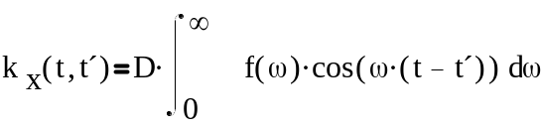
Examínese el caso concreto cuando:
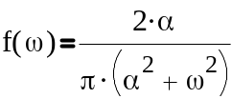
En este caso queda:
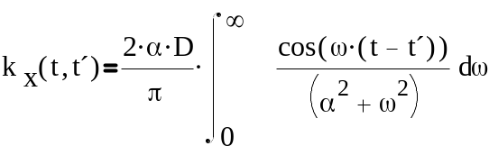
Esta integral puede calcularse por muchos procedimientos, quedando:

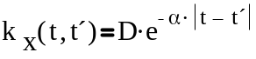 (4)
Numéricamente, el planteo del problema podría ser:

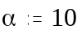 coeficiente
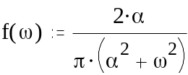 (5)

función densidad de la distribución de frecuencias

La integral de esta función dará la Función Distribución:
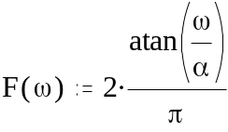
Si en esta función se sustituye F(ω) por rnd(1) y se despeja ω se puede tener un conjunto de valores que tengan la distribución (5).

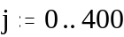 índice que dará el tamaño del vector formado

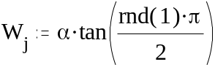 vector

para verificar este hecho se construirá un histograma.

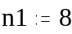 número de intervalos
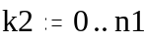 índice para generar n1 intervalos
 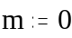 Extremos del intervalo de análisis
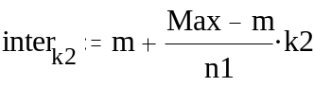 vector de intervalos
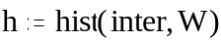 vector que cuenta las frecuencias en cada intervalo
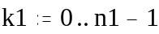 índice auxiliar 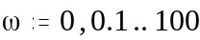

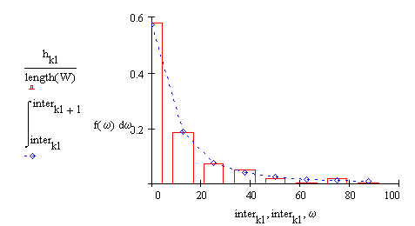

Como se puede observar, la distribución de los datos sigue perfectamente la ecuación (5).
Formando la matriz cuyas filas son valores de realización:

Número de realizaciones
índice que indica realización
Valores dentro de una realización
índice que indica valores dentro de una realización
vector de valores de tiempo para evaluar
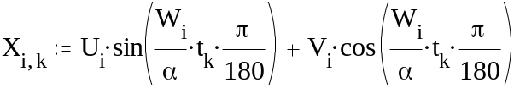

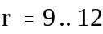 índice para lograr 4 realizaciones en el siguiente gráfico
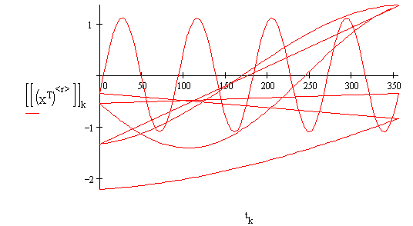

Calculando las medias de las 20 realizaciones en cada uno de los puntos de definición, se encuentra la media de la función aleatoria.
El vector M contiene las medias en cada punto considerado de la función aleatoria

Del mismo modo se puede hallar la desviación standard punto por punto:

el vector S contiene las desviaciones standard en cada punto considerado de la función aleatoria Superponiendo la media y la desviación standard a las realizaciones, queda gráficamente:

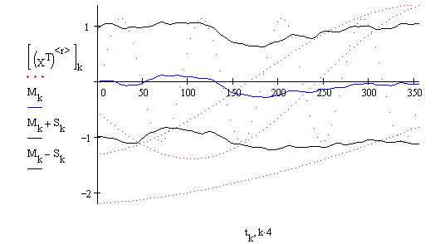
Para hallar la función de correlación, se procede del siguiente modo:

El vector C contendrá, punto a punto, los valores de la función de correlación, que según la teoría es una de tipo exponencial decreciente.

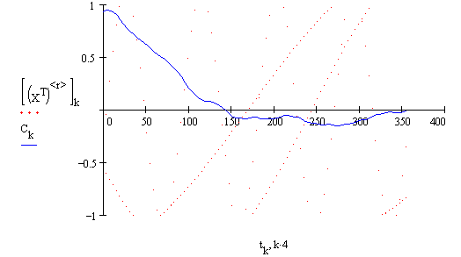

FUNCIONES ALEATORIAS ESTACIONARIAS

Generalmente se llama estacionarios a aquellos procesos y objetos cuyas características no dependen del tiempo de observación, es decir no cambian al decalar

arbitrariamente el tiempo (son invariantes con respecto a cualquier decalaje del tiempo).
De acuerdo con lo dicho, se denomina ESTACIONARIA a una función aleatoria X(t) si determinadas características probabilísticas de la función de la función aleatoria X(t+Δ), cualquiera sea Δ, coincide idénticamente con las características correspondientes a X(t).
Es evidente que la esperanza matemática y la dispersión de la función aleatoria estacionaria son constantes y su función correlativa depende sólo de la diferencia de los argumentos t - t'.
En efecto, según la definición general de la estacionariedad, la esperanza matemática y la función correlativa de la función aleatoria X(t) satisfacen las condiciones:

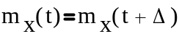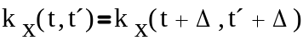

cualquiera sea Δ. Poniendo en la primera Δ = − t se obtiene:
Poniendo en la segunda Δ = − t' se obtiene:

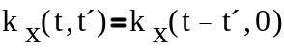

La dispersión de la función aleatoria X(t) es igual al valor de su función correlativa cuando t = t'.
Por eso, de lo anterior:

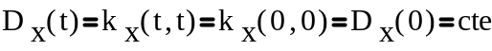

Designando la función de una variable t - t' por kx(t-t') , se puede escribir:

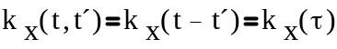 donde 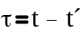

Ahora bien, si la función aleatoria X(t) es estacionaria, entonces, dondequiera que se elija un intervalo τ de longitud dada en el eje de las variables independientes t, los valores de la función aleatoria X(t) tienen en los extremos de este intervalo un mismo momento de correlación kx(τ).
Para todos los problemas prácticos en los que se trata sólo con momentos de los dos primeros órdenes (esperanzas matemáticas y funciones correlativas) basta la constancia de la esperanza matemática y la dependencia de la función de correlación sólo de la diferencia de los argumentos para considerar estacionaria a una función aleatoria.
Por eso, las funciones aleatorias cuyas esperanzas matemáticas son constantes y las funciones correlativas dependen sólo de la diferencia de argumentos se llaman estacionarias en el sentido amplio.
La estacionariedad en el sentido amplio representa el tipo más simple de estacionariedad.
Según la definición dada, la función aleatoria con esperanza matemática variable es no estacionaria incluso si la función de correlación de la misma depende sólo de la diferencia de los argumentos.. Sin embargo, tal estacionariedad es, evidentemente no esencial, puesto que la función aleatoria centrada X0(t) = X(t) - mx(t) es estacionaria siempre que la función correlativa de la función aleatoria X(t) dependa sólo de la diferencia de argumentos.
Como la función correlativa de cualquier función aleatoria es simétrica, es decir no cambia de valor al permutar los valores de los argumentos, entonces la función correlativa de una función aleatoria estacionaria satisface la condición:

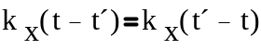 o bien 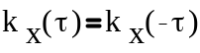

Así pues, la función correlativa de una función aleatoria estacionaria es función par de la diferencia de los argumentos.
Por otro lado, de las propiedades de la función correlativa, aplicadas a funciones aleatorias estacionarias:

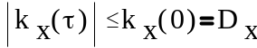

De modo que, la función correlativa de una función aleatoria estacionaria, cualquiera sea τ, no puede ser en magnitud absoluta, mayor que su valor correspondiente en el origen de coordenadas.

Ejemplos:

1) En el último ejemplo anterior, había una función correlativa dependiente sólo de la diferencia de argumentos, de la forma:

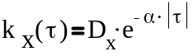 donde

2) La función aleatoria:

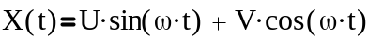

es estacionaria solamente en el caso cuando las dispersiones de las magnitudes aleatorias U y V son iguales. En el caso general de diferentes dispersiones de las magnitudes aleatorias U y V esta función aleatoria no es estacionaria.
Ahora bien, la oscilación armónica de cierta frecuencia, con amplitud y fase aleatorias representa en el caso general una función aleatoria no estacionaria y solo en el caso particular de ser iguales las dispersiones de los coeficientes aleatorios adjuntos al seno y coseno, es una función aleatoria estacionaria.

3) La función aleatoria:

es estacionaria cualquiera que sea la densidad de probabilidad de la frecuencia aleatoria de las oscilaciones f(ω) puesto que su esperanza matemática es idénticamente igual a cero, mientras que la función correlativa, determinada por (4) depende sólo de la diferencia de argumentos.

4) Si:

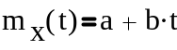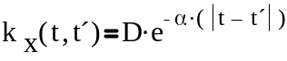

entonces la función aleatoria X(t) es no estacionaria. No obstante, esta no estacionariedad no es esencial, puesto que la correspondiente función aleatoria X0(t) es estacionaria.

